Музыкальный руководитель ОСП 4
Логинова Елизавета Андреевна
Песня перед сном
Музыка лечит, музыка успокаивает, музыка поднимает настроение. О влиянии музыки на душу и тело человека знали еще древние. Наши далекие предки, создавали музыкальные инструменты и с их помощью, находили такие сочетания звуков и ритмов, которые завораживали, гипнотизировали человека. Другие музыкальные сочетания способствовали приливу сил, повышали эмоциональный тонус, побуждали человека к действиям.
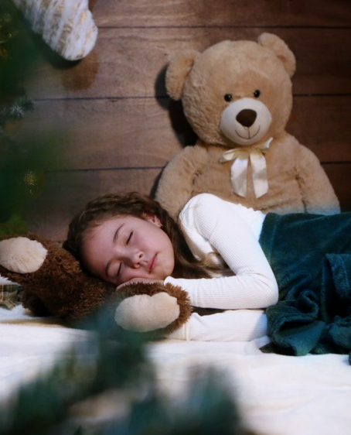
Во время сна нормализуются обменные процессы в организме человека, а специалисты в области психологии и психиатрии отмечают, что полноценный сон является наилучшим лекарством от беспокойства. Во сне включаются все резервные силы ребенка и организм самостоятельно ищет пути оздоровления. Происходит так называемая «чистка». Кроме того, мозг ребенка «отправляет» в память всю информацию, полученную в первой половине дня. Освобождается место для новой информации, которую м Влияние музыкотерапии на человека доказано давно, но укладывая своего малыша спать, мы даже не догадываемся, насколько полезна музыка для сна детям. В зависимости от выбранной композиции может развиваться эмоциональный фон малыша, его психика и даже музыкальный вкус.

Венгерские ученые провели целое исследования пытаясь разобраться, как музыка влияет на спящих детей. В ходе этого исследования было выявлено, что дети, у которых такая музыкотерапия проходила регулярно, процесс развития проходил намного быстрее.
Классическая музыка для детей перед сном поможет быстро и спокойно уснуть. Это важно для их эмоционального развития. Кроме того, спокойные и мелодичные произведения избавят от стресса и помогут ребенку расслабиться. Прослушивание разных мелодий помогает умственному развитию детей. Регулярная музыкотерапия полезна для быстрого усвоения полученной информации. Музыка перед сном ускорит развитие речи, а в будущем малыш будет легче изучать точные науки. Спокойные мелодии помогают в концентрации внимания.
Для успокоения ребенка нужно выбирать музыкальные произведения в медленном темпе («анданте», «адажио»). Например, это могут быть вторые части классических сонат или инструментальных концертов. Кроме Моцарта, рекомендуется музыка Гайдна, Шуберта, Бетховена, Вивальди, Чайковского. Например, вы можете включить малютке вторую часть «Маленькой ночной серенады» Моцарта, «Аве Мария» Шуберта, вторые части фортепианных сонат Бетховена, «Зиму» из «Времен года» Вивальди, дуэт Лизы и Полины из «Пиковой дамы» Чайковского, «Лебедь» Сен-Санса или «Жаворонок» Глинки. Наоборот, беспокойство и тревогу могут вызвать у ребенка орган или классические произведения в минорном ключе, поэтому их стоит избегать.

Вы можете купить диски с традиционной классической музыкой или классикой, аранжированной специально для малышей (где в ансамбле инструментов присутствуют колокольчики). Вы увидите по реакции своего ребенка, какой вариант ему больше понравится. Используйте записи классической музыки на фоне звуков природы — шума прибоя, звуков леса и т. д. Эти аудиокассеты так и называются: «Малыш у моря», «Малыш у реки», «Малыш в лесу».
Кроме колыбельных, детей хорошо успокаивают также протяжные народные песни, такие как «Ой, мороз, мороз» или «Уральская рябинушка».
Один из лучших способов укачать ребенка — это спокойная, мелодичная музыка. Она не только успокаивает ребятишек, но и способствует их физическому, психическому и умственному развитию. Музыка должна звучать тихо. Используя одно и то же произведение вырабатывается рефлекс засыпания.

- Нельзя надевать ребенку наушники – навредить малышу таким прослушиванием проще простого
- Включайте музыку только в период засыпания крохи. Как только ребенок заснул, отключите проигрыватель. Оставлять музыку на ночь категорически запрещено.
- Проигрыватель должен располагаться от ребенка на расстоянии не менее 1 метра.
- Не забывайте контролировать громкость звучания.
- Прослушивание музыки не должно продолжаться более 30 минут.
- Классическую музыку не рекомендуется слушать дольше получаса и более 2 раз в день.
- Если ребенку нездоровится, особенно когда причиной болезненного состояния являются заболевания ЛОР-органов, прослушивание любой музыки запрещено.
Если релаксирующая музыка для детского сна подобрана правильно, ребенок будет спать крепко и спокойно. А это очень важно не только для самого малыша, но и для родителей, которые смогут полноценно отдохнуть или заняться домашними делами.
